**Desarrollemos un portero eléctrico.**

Para desarrollar el portero eléctrico deberan utilizar todas las técnologias vistas hasta el momento: HTML5, CSS3, Bootstrap y Javascript.

El portero tendrá dos visores:

1. El primer visor tendrá dos posiciones y mostrará el piso.
2. El segundo visor tendrá solo una posición y mostrará el departamento.

Los pisos se identifican con los valores del 00 al 48, siempre siendo necesario ingresar ambos dígitos.

Los departamentos van del 1 al 6.

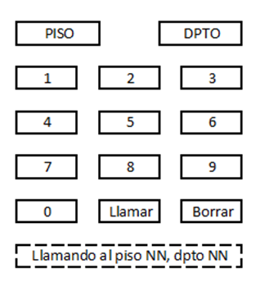

Presionando los botones de la interfaz, se ingresarán el piso y el departamento.

El botón **llamar**, realiza la llamada al departamento elegido y muestra mensaje de abajo.

El botón **borrar** limpia los visores y el mensaje de abajo.

Si se hace referencia a un piso y/o dpto que no existe,

mostrar el **error** en el visor de abajo

¿Que detalle adicional podria tener tu portero electrico para mejorar la experiencia de usuario?